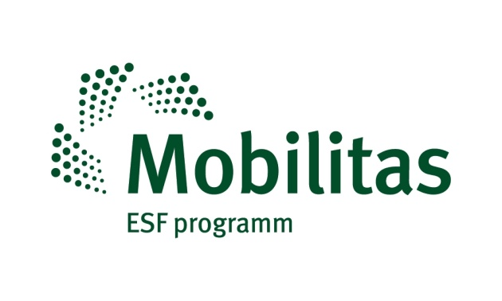

Järeldoktori grandi taotluste hindamisjuhend

Käesoleva hindamisjuhendi eesmärgiks on kehtestada teadlasmobiilsuse programmi „Mobilitas“ raames esitatud järeldoktori grandi taotluste hindamiseks kõigile ekspertidele ja hindamiskomisjoni liikmetele ühetaoline metoodika.

„Järeldoktori grandi taotlemise eeskirjas“ väljatoodud peamised hindamiskriteeriumid taotluste hindamiseks sisaldavad järgmisi alamkriteeriume:

- Järeldoktori kavandatud uurimisprojekti teaduslik kvaliteet ja innovatiivsus

- Projekti uudsus ja potentsiaal uute teadmiste loomiseks
Hinnata tuleb eelkõige kavandatud projekti üldist (rahvusvahelist) taset ja projektis sisalduvate probleemipüstituste ja ideede uudsust, samuti seda, kuivõrd projekt on huvipakkuv teaduse arengu ja võimalike rakenduste seisukohalt.
- Uurimisteema aktuaalsus ning oodatavate tulemuste panus teaduse, tehnoloogia ja/või sotsiaalsfääri arengusse
Hinnata tuleb kavandatud projektis käsitletavate probleemide aktuaalsust Eestis ja rahvusvahelisel tasandil ning sellest lähtuvalt eeldatavate tulemuste panust teaduse, tehnoloogia ja/või sotsiaalsfääri arengusse.
- Projekti läbitöötatus ja kavandatud metoodika põhjendatus ning projekti teostamise plaani kvaliteet
Hinnata tuleb kavandatud projekti läbitöötatuse astet (põhjalikkust, mitmekülgsust jms) ning kavandatud metoodika taset ja sobivust projekti realiseerimiseks, samuti projekti teostamiseks kavandatud tegevuste ja ajakava realistlikkust.

2. Järeldoktori kompetentsus

- Taotleja eelneva teadustöö kvaliteet ning tulemused ja potentsiaal kavandatud uurimisprojekti läbiviimiseks
Hinnatakse taotleja eelneva teadustöö taset ja tulemusi, seejuures ka tema avaldatud artiklite ja/või monograafiate arvu ja avaldamise kohtade järgi - millistes (eelretsenseeritavates) teadusajakirjades või kogumikes, milliste kirjastuste poolt välja antud, ja selle alusel taotleja potentsiaali projekti läbiviimiseks.
- Taotleja (rahvusvahelise) teaduskoostöö kogemused ja meeskonnatöö oskused
Hinnatakse taotleja teaduskoostöö aktiivsust ja teadusliku suhtluse ulatust tema varasemate töökohtade, teaduskonverentsidel osalemise ja muu tegevuse kaudu, samuti tema töödes sisalduvate viidete, kaasautorite loetelu, teiste teadlaste artiklites taotlejale tehtud viidete kaudu.
- Taotleja potentsiaalne panus partnerasutuses tehtavasse uurimistöösse; projekti mõju taotleja teadlaskarjäärile ja teda arendavad aspektid
Hinnatakse taotleja võimet tuua asutusse juurde kompetentsi, mis täiendab oluliselt asutuse potentsiaali, ja samuti, millised on taotlejat arendavad aspektid ja millise tõuke annab projekti teostamine taotleja teadlaskarjäärile.

3. Hinnang järeldoktori kavandatud uurimisprojektile Inimressursi arendamise rakenduskava prioriteetse suuna „Teadus- ja arendustegevuse inimressursi arendamine“ üldiste valikukriteeriumide alusel

- Projekti mõju prioriteetse suuna eesmärkidele, riiklikele ja valdkondlikele strateegiatele ja arengukavadele
Hindamisel tuleb lähtuda sellest, et taotleja projekt peab olema kooskõlas Euroopa Liidu ja Eesti valdkondlike strateegiate ja arengukavadega (sh Lissaboni strateegia, Eesti teadus- ja arendustegevuse ning innovatsiooni strateegia 2007-2013 „Teadmistepõhine Eesti“, Eesti kõrgharidusstrateegia aastateks 2006-2015, Eesti kõrghariduse rahvusvahelistumise strateegia aastateks 2006-2015 jt) ja projekti oodatavad tulemused toetavad prioriteetse suuna eesmärkide saavutamist.
- Kavandatud uurimisprojekti teostatavus
Hindamisel lähtutakse sellest, et projekti eesmärkide ning nende saavutamiseks kavandatud tegevuste vahel peab olema jälgitav seos, tegevuste ajakava peab olema realistlik, taotleja peab omama vastavat kompetentsi projekti teostamiseks.
- Kavandatud uurimisprojekti mõjuulatus
Hindamisel lähtutakse sellest, kuidas uurimisgrupi teadustöö arvestab rakenduskavas toodud horisontaalsete teemadega.
- Projekti läbiviimise majanduslik efektiivsus
Hinnata tuleb rahaliste vahendite kasutamise otstarbekust ja säästlikkust projekti eesmärkide saavutamisel mõistliku hinnaga, samuti võimalikku (majanduslikku) efekti, mida kavandatud projekt toob kaasa vastuvõtva asutuse teadustöösse.
- Kavandatud uurimisprojekti jätkusuutlikkus
Hinnatakse kavandatud projekti jätkatavust vastuvõtvas asutuses ja/või oodatavate tulemuste rakendatavust peale projekti lõppemist.

Iga (alam)kriteeriumi hindamisel kasutatakse hindeskaalat: 1 – nõrk; 2 – rahuldav; 3 – hea; 4 – väga hea; 5 – väljapaistev (lubatud on kasutada ka hindeid 1.5; 2.5; 3.5 ja 4.5).

Taotluste hindamise protseduur:
- Teadusfondi poolt valitud teaduseksperdid annavad neile saadetud taotlustele oma retsensioonides hinded kahe esimese alamrühma kriteeriumide põhjal, st hinnatakse taotlusi kavandatud uurimisprojekti teadusliku kvaliteedi ja uurija kompetentsuse alusel;
- Teadusfondi poolt moodustatud hindamiskomisjon annab igale taotlusele hinded kolmanda alamrühma kriteeriumide põhjal, st hinnatakse taotlusi prioriteetse suuna üldiste valikukriteeriumide alusel;
- Hindamiskomisjon annab ekspertide retsensioonides ja komisjoni poolt antud hinnete põhjal igale taotlusele üldhinde ja moodustab antud üldhinnete alusel kõigi taotluste pingerea, mis esitatakse Teadusfondi nõukogule rahastamisotsuse tegemiseks.

